附件3：
交 通 路 线 图

- 仁济医院健康保健中心

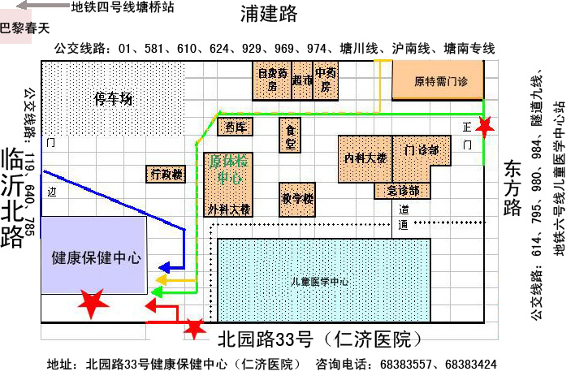

二、锦绣华检体检中心
